ГУ «Днепропетровская медицинская академия»
Кафедра биохимии, медицинской и фармацевтической химии

Контрольная работа
по дисциплине «Медицинская химия»
для студентов 4 курса заочной формы обучения специальности «Клиническая фармация»

Вариант № 1
- Идентифицируйте лекарственные препараты, химические структуры которых приведены ниже:
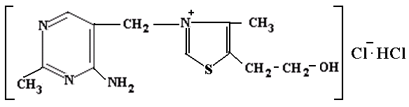
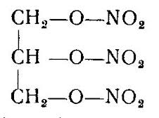
А. Б.

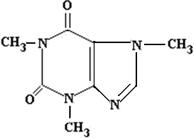
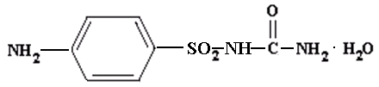
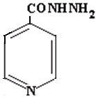
В. Г. Д.

- Напишите реакции:
а) BaCl₂ + AgNO₃
б) ZnSO₄ + K₄[Fe(CN)₆]
в) MgCl₂ + 8-оксихинолин
г) Фурацилин + NaOH
д) Реакция на первичную ароматическую аминогруппу Сульгина
- Заполните таблицу свойств лекарственного препарата Фуросемида:
Химическая структура препарата | Описание
Внешний вид:
Растворимость:
Лекарственные формы:
Хранение:
- В качестве антимикробных средств применяются соединения, имеющие следующее строение: а) 2-(n-аминобензолсульфамидо)-3-метоксипиразин; б) n-аминобензол-сульфацетамид-натрий; в) 2-(n-аминобензолсульфамидо)-тиазол. Приведите структурные формулы этих лекарственных веществ, их русские и латинские названия.
- Напишите химические структуры веществ, образующих нуклеотидную часть молекулы витамина В₁₂, и объясните, как эта часть связана с корриновой системой.
- Объясните способность токоферола ацетата к окислению. Напишите уравнения реакций его взаимодействия с сильными и (HNO₃ конц.) и слабими (железа (III) хлорид) окислителями.
- Объясните взаимосвязь между химической структурой и фармакологическим действием сердечных гликозидов: а) какая структурная часть молекулы является носителем биологической активности; б) какая структурная часть молекулы влияет на скорость всасывания; в) какие структурные части молекулы необходимы для сохранения специфического действия на сердечную мышцу.
ГУ «Днепропетровская медицинская академия»
Кафедра биохимии, медицинской и фармацевтической химии

КОНТРОЛЬНАЯ РАБОТА
по дисциплине «Медицинская химия»
для студентов 4 курса заочной формы обучения специальности «Клиническая фармация»

Вариант № 2
- Идентифицируйте лекарственные препараты, химические структуры которых приведены ниже:
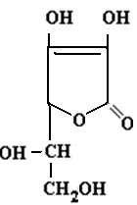
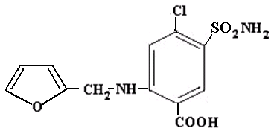
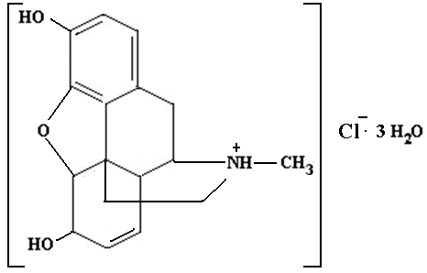
А. Б. В.

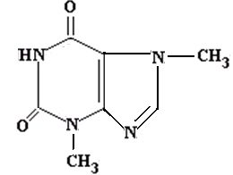
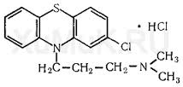
Г.
Д.

- Напишите реакции:
а) Li₂CO₃ + HCl
б) C₂H₅OH + I₂ + NaOH
в) Cульфонат натрия + H₂SO_{4конц.}
г) Токоферол + FeCl₃
д) Мурексидная проба на кофеин
- Заполните таблицу свойств лекарственного препарата Сульфален:
Химическая структура препарата | Описание
Внешний вид:
Растворимость:
Лекарственные формы:
Хранение:
- Охарактеризуйте кислотно-основные свойства лекарственных веществ группы пиразола. Приведите примеры использования этих свойств в их анализе.
- Напишите реакцию превращения тиамина в тиохром, объясните ее сущность, условия проведения, специфичность и чувствительность. Укажите значение данной реакции для оценки качества препаратов тиамина.
- Напишите структурную формулу и латинское название папаверина гидрохлорида. Охарактеризуйте свойства препарата как азотистого основания и приведите реакции, подтверждающие эти свойства.
- Объясните способность изониазида и фтивазида вступать в окислительно-восстановительные реакции.

ГУ «Днепропетровская медицинская академия»
Кафедра биохимии, медицинской и фармацевтической химии

КОНТРОЛЬНАЯ РАБОТА
по дисциплине «Медицинская химия»
для студентов 4 курса заочной формы обучения специальности «Клиническая фармация»

Вариант № 3
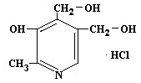
- Идентифицируйте лекарственные препараты, химические структуры которых приведены ниже:
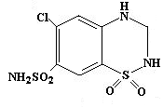
А. Б.

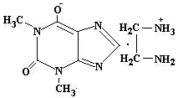
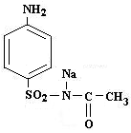
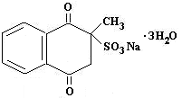
В. Г. Д.

- Напишите реакции:
а) NH₄SCN + AgNO₃
б) (NH₄)₂SO₄ + NaOH
в) Фенилсалицилат + NaOH
г) Эфедрин + NaOH
д) Реакция образования гидроксамата железа при идентификации кальция пангамата
- Заполните таблицу свойств лекарственного препарата Фтивазида:
Химическая структура препарата | Описание
Внешний вид:
Растворимость:
Лекарственные формы:
Хранение:
- Предложите способы определения катионов Na⁺ и Ca²⁺, а также анионов Cl⁻ и S₂O₃²⁻ в жидкости Полосухина состава: Натрия хлорида 25; Натрия тиосульфата 0,5. Дайте обоснование методик и напишите схемы реакций.
- Противодиабетическим действием обладают соединения: а) N-(n-аминобензол-сульфонил)- N’-н-бутилмочевина; б) N-{4-[2-(5-хлор-2-метоксибензамидо)-этил]-фенилсульфонил}- N’-циклогексил-мочевина. Напишите их структурные формулы, русские и латинские названия.
- Обоснуйте химические свойства и химические превращения ЛС группы сердечных гликозидов во взаимосвязи с их химической структурой, а именно: а) реакции гидролитического расщепления (ферментативный и кислотный гидролиз); б) окислительно-восстановительные свойства, обусловленные наличием сахарного компонента.
- Укажите специфическую реакцию подлинности на пилокарпина гидрохлорид и объясните ее химизм.

ГУ «Днепропетровская медицинская академия»
Кафедра биохимии, медицинской и фармацевтической химии

КОНТРОЛЬНАЯ РАБОТА
по дисциплине «Медицинская химия»
для студентов 4 курса заочной формы обучения специальности «Клиническая фармация»

Вариант № 4
- Идентифицируйте лекарственные препараты, химические структуры которых приведены ниже:
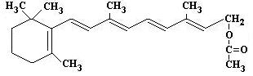
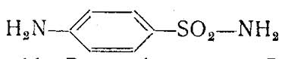
А. Б.

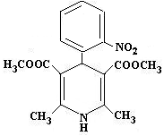
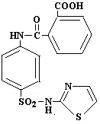
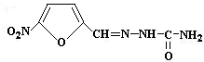
В. Г. Д.

- Напишите реакции:
а) BaSO₂ + HCl
б) Ag₃PO₄ + NH₄OH
в) AgNO₃ + NaCl
г) Токоферола ацетат + H₂O
д) Реакция гидролитического расщепления фтивазида
- Заполните таблицу свойств лекарственного препарата Эуфиллина:
Химическая структура препарата | Описание
Внешний вид:
Растворимость:
Лекарственные формы:
Хранение:
- Напишите структурные формулы, русские и латинские названия лекарственных веществ, производных амида кислоты хлорбензолсульфоновой, применяемых в качестве диуретических средств.
- Исходя из химической структуры, объясните превращения производных 5-нитрофурана под действием щелочи в различных условиях. Напишите уравнения реакций.
- Приведите примеры химических реакций и реагентов, подтверждающих характер пиридоксина гидрохлорида как азотсодержащего органического основания.
- Напишите структурные формулы рибофлавина и фолиевой кислоты. Охарактеризуйте их физические и физико-химические свойства (внешний вид, растворимость, оптическая активность, поглощение в УФ- и видимой областях спектра). Укажите значение этих свойств для оценки качества препаратов.

ГУ «Днепропетровская медицинская академия»
Кафедра биохимии, медицинской и фармацевтической химии

КОНТРОЛЬНАЯ РАБОТА
по дисциплине «Медицинская химия»
для студентов 4 курса заочной формы обучения специальности «Клиническая фармация»

Вариант № 5
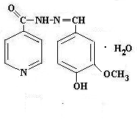
- Идентифицируйте лекарственные препараты, химические структуры которых приведены ниже:
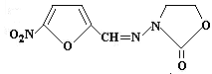
А. Б.

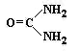
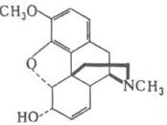
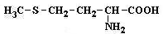
В. Г. Д.

- Напишите реакции:
а) (СH₃CОО)₂Pb + K₂CrO₄
б) Н₂SO₄ + Сa(OH)₂
в) Викасол + H₂SO_{4конц.}
г) Парацетамол + Н₂O
д) Реакция идентификации первичной ароматической аминогруппы в структуре Уросульфана
- Заполните таблицу свойств лекарственного препарата Стрептоцида:
Химическая структура препарата | Описание
Внешний вид:
Растворимость:
Лекарственные формы:
Хранение:
- Опишите кислотно-основные свойства в зависимости от электронного строения молекул препаратов группы пурина. Возможные таутомерные переходы, преимущественное состояние в зависимости от условий.
- Напишите структурные формулы морфина гидрохлорида и кодеина. Укажите физические и физико-химические свойства, позволяющие дифференцировать данные лекарственные вещества.
- Объясните, с чем связано изменение окраски фтивазида при взаимодействии с кислотами и щелочами. Напишите уравнения происходящих при этом реакций.
- Объясните способность токоферола ацетата к окислению. Напишите уравнение реакций его взаимодействия с сильными (кислота азотная концентрированная) и слабыми (железа (III) хлорид) окислителями.

ГУ «Днепропетровская медицинская академия»
Кафедра биохимии, медицинской и фармацевтической химии

КОНТРОЛЬНАЯ РАБОТА
по дисциплине «Медицинская химия»
для студентов 4 курса заочной формы обучения специальности «Клиническая фармация»

Вариант № 6
- Идентифицируйте лекарственные препараты, химические структуры которых приведены ниже:
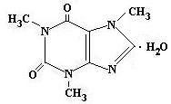
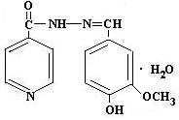
А. Б. В.

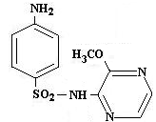
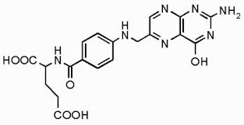
Г. Д.

- Напишите реакции:
а) NaHCO₃
б) уксусная кислота + этанол
в) NH₄SCN + NH₄Fe(SO₄)₂
г) Формальдегид + Семикарбазид
д) Гидроксамовая реакция, применяемая при идентификации пирацетама
- Заполните таблицу свойств лекарственного препарата Ампициллина:
Химическая структура препарата | Описание
Внешний вид:
Растворимость:
Лекарственные формы:
Хранение:
- Укажите возможные способы обнаружения катионов калия. Обоснуйте выбор реакции идентификации ионов калия в присутствии ионов кальция. Напишите уравнения химических реакций.
- Объясните неустойчивость тиамина в щелочной среде. Напишите химические превращения, идущие под действием раствора натрия гидроксида.
- Охарактеризуйте кислотно-основные и восстановительные свойства морфина гидрохлорида и кодеина. Приведите связанные с ними методики анализа подлинности и условия хранения.
- Объясните способность цианкобаламина к поглощению в УФ- и видимой областях спектра и укажите значение этого свойства для оценки качества лекарственного вещества.

ГУ «Днепропетровская медицинская академия»
Кафедра биохимии, медицинской и фармацевтической химии

КОНТРОЛЬНАЯ РАБОТА
по дисциплине «Медицинская химия»
для студентов 4 курса заочной формы обучения специальности «Клиническая фармация»

Вариант №7
- Идентифицируйте лекарственные препараты, химические структуры которых приведены ниже:
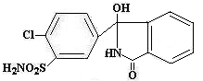
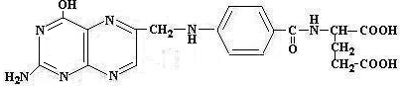
А. Б.

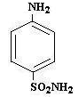
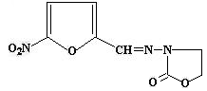
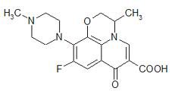
В. Г. Д.

- Напишите реакции:
а) MgO + HCl
б) CaB₄O₇ + Na₂CO₃
в) Антипирин + NaNO₂
г) γ-фенилмасляная кислота + HNO₃
д) Мурексидная проба на кофеин
- Заполните таблицу свойств лекарственного препарата Кислоты Аскорбиновой:
Химическая структура препарата | Описание
Внешний вид:
Растворимость:
Лекарственные формы:
Хранение:
- Объясните возможность обнаружения хлорид- и бромид-ионов при совместном их присутствии в лекарственных смесях с помощью раствора серебра нитрата. Напишите уравнения реакций.
- Охарактеризуйте светочувствительность рибофлавина. Напишите продукты его превращения. Укажите значение этого свойства для хранения препарата и оценки его чистоты.
- Растворимость алкилированных производных ксантина. Комплексообразовние по типу создания ионных пар (эуфиллин) и переноса заряда (кофеин-бензоат натрия).
- Назовите структурные формулы лекарственных средств, являющихся коферментными формами витаминов В₁ и В₂. Укажите особенность их строения, реакции отличия от тиамина и рибофлавина. Приведите лекарственные формы указанных препаратов.

ГУ «Днепропетровская медицинская академия»
Кафедра биохимии, медицинской и фармацевтической химии

КОНТРОЛЬНАЯ РАБОТА
по дисциплине «Медицинская химия»
для студентов 4 курса заочной формы обучения специальности «Клиническая фармация»

Вариант № 8
- Идентифицируйте лекарственные препараты, химические структуры которых приведены ниже:
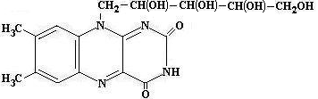
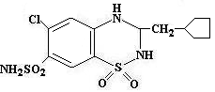
А. Б.

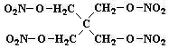
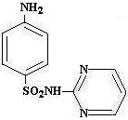
В. Г. Д.

- Напишите реакции:
а) H₂S + (СH₃COO)₂Pb
б) Na₄[Fe(CN)₆] + FeCl₃
в) C₂H₅OH + I₂ + NaOH
г) Глицерин + Cu(OH)₂
д) Фтивазид + HCl + H₂O
- Заполните таблицу свойств лекарственного препарата Кодеина:
Химическая структура препарата | Описание
Внешний вид:
Растворимость:
Лекарственные формы:
Хранение:
- При действии на порошок, содержащий дибазол, анальгин и анестезин, раствора натрия нитрита в кислой среде наблюдается быстро исчезающее окрашивание. Затем при добавлении к полученному раствору щелочного раствора β-нафтола появляется красное окрашивание. Какие ингредиенты смеси были при этом обнаружены? Объясните химические превращения.
- Какой общий реагент используют для доказательства наличия ионов цинка и при определении соединений цинка в лекарственных средствах как примеси? Какой ион мешает определению примеси соединений цинка в лекарственных средствах, как его устраняют? Напишите уравнения реакций.
- Какие сульфаниламидные лекарственные вещества являются производными азотсодержащих гетероциклических систем? Приведите их структурные формулы и латинские названия.
- Кислота аскорбиновая. Латинское и рациональное название. Стереоизомерия и биологическое действие. Восстановительные свойства (уравнения реакций). Условие хранения. Применение.
ГУ «Днепропетровская медицинская академия»
Кафедра биохимии, медицинской и фармацевтической химии

КОНТРОЛЬНАЯ РАБОТА
по дисциплине «Медицинская химия»
для студентов 4 курса заочной формы обучения специальности «Клиническая фармация»

Вариант № 9
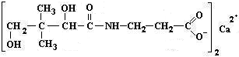
- Идентифицируйте лекарственные препараты, химические структуры которых приведены ниже:
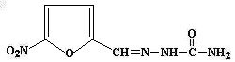
А. Б.

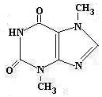
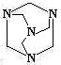
В. Г. Д.

- Напишите реакции:
а) СaCl₂ + (NH₄)₂C₂O₄
б) Na₂HPO₄+ NH₄OH + MgSO₄
в) Нитроглицерин
г) Эринит + HNO₃
д) Сульгин + NaOH + H₂O
- Заполните таблицу свойств лекарственного препарата Парацетамола:
Химическая структура препарата | Описание
Внешний вид:
Растворимость:
Лекарственные формы:
Хранение:
- Какие из приведенных лекарственных веществ можно обнаружить по реакции образования ауринового красителя: а) новокаин, б) гексаметилентетрамин, в) кислоту салициловую, г) фенобарбитал, д) натрия гидрокарбонат, е) натрия бензоат.
- Приведите структурную формулу и опишите физико-химические свойства нитроглицерина. Приведите методики определения подлинности. Напишите уравнения реакций.
- Кислота аскорбиновая. Латинское и рациональное название. Реакции подлинности. Анализ чистоты.
- Назовите частные реакции на соли бензилпенициллина, феноксиметилпенициллин, ампициллин. Объясните, чем они обусловлены и как используются в анализе. Какие из продуктов реакции окрашены? Напишите уравнения химических реакций.

ГУ «Днепропетровская медицинская академия»
Кафедра биохимии, медицинской и фармацевтической химии

КОНТРОЛЬНАЯ РАБОТА
по дисциплине «Медицинская химия»
для студентов 4 курса заочной формы обучения специальности «Клиническая фармация»

Вариант № 10
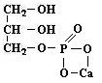
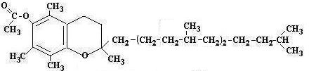
- Идентифицируйте лекарственные препараты, химические структуры которых приведены ниже:
А. Б.

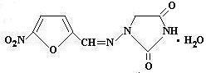
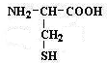
В. Г. Д.

- Напишите реакции:
а) H₃BO₃ + C₂H₅OH
б) NaNO₂ + H₂SO₄
в) Бензоат натрия + CuSO₄
г) Викасол + NaOH
д) Реакция образования азокрасителя при идентификации сульфаниловой кислоты
- Заполните таблицу свойств лекарственного препарата Тиамина бромида:
Химическая структура препарата | Описание
Внешний вид:
Растворимость:
Лекарственные формы:
Хранение:
- На основании химических свойств фолиевой кислоты объясните возможность реакции образования азокрасителя и использования ее в оценке качества препарата.
- Опишите характерные реакции на сердечные гликозиды по 3 компонентам: стероидный цикл, лактонное кольцо, сахарный компонент. Укажите степень специфичности этих реакций.
- Охарактеризуйте кислотно-основные свойства лекарственных веществ нитрофуранового ряда. Укажите реакции кислотно-основного типа, используемые в их анализе.
- Предложите реакцию идентификации лекарственных веществ производных пурина в лекарственных смесях. Как учитываются условия ее проведения в зависимости от присутствия в смеси других компонентов? Напишите предложенную реакцию.

ГУ «Днепропетровская медицинская академия»
Кафедра биохимии, медицинской и фармацевтической химии

КОНТРОЛЬНАЯ РАБОТА
по дисциплине «Медицинская химия»
для студентов 4 курса заочной формы обучения специальности «Клиническая фармация»

Вариант № 11
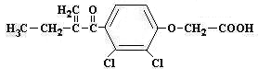
- Идентифицируйте лекарственные препараты, химические структуры которых приведены ниже:
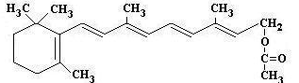
А. Б.

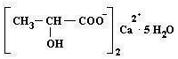
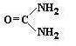
В. Г. Д.

- Напишите реакции:
а) NH₄Сl + NaOH
б) CuSO₄ + K₄[Fe(CN)₆]
в) Ацетилсалициловая кислота + NaOH
г) Барбитал + NaOH
д) Реакция образования оснований Шиффа (лигнинова проба) при взаимодействии ванилина и анестезина
- Заполните таблицу свойств лекарственного препарата Левомицетина:
Химическая структура препарата | Описание
Внешний вид:
Растворимость:
Лекарственные формы:
Хранение:
- Приведите примеры испытаний, характеризующих подлинность препаратов тиамина, фолиевой кислоты и рибофлавина на основе явления флюоресценции.
- Объясните взаимосвязь между химической структурой и фармакологическим действием сердечных гликозидов: а) какая структурная часть молекулы является носителем биологической активности; б) какая структурная часть молекулы влияет на скорость всасывания; в) какие структурные части молекулы необходимы для сохранения специфического действия на сердечную мышцу?
- Объясните неустойчивость рибофлавина и фолиевой кислоты к действию кислот и щелочей. Напишите реакции гидролитического разложения указанных препаратов.
- На основании химической структуры цефалексина и цефалотина приведите химические испытания для определения их подлинности. Чем они обусловлены? Напишите уравнения реакций.

ГУ «Днепропетровская медицинская академия»
Кафедра биохимии, медицинской и фармацевтической химии

КОНТРОЛЬНАЯ РАБОТА
по дисциплине «Медицинская химия»
для студентов 4 курса заочной формы обучения специальности «Клиническая фармация»

Вариант № 12
- Идентифицируйте лекарственные препараты, химические структуры которых приведены ниже:
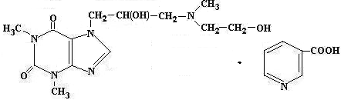
А. Б.

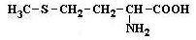
В. Г. Д.

- Напишите реакции:
а) KI + AgNO₃
б) FeCl₃ + K₄[Fe(CN)₆]
в) Лактат кальция + (NH₄)₂С₂O₄
г) Норсульфазол + NaOH
д) Реакция образования гидроксамата железа при идентификации кальция пантотената
- Заполните таблицу свойств лекарственного препарата Ампициллина:
Химическая структура препарата | Описание
Внешний вид:
Растворимость:
Лекарственные формы:
Хранение:
- Кислотно-основные свойства производных пурина и реакции комплексообразования с солями тяжелых металлов (серебра, кобальта, меди). Вероятные центры связывания катиона металла с пуриновым фрагментом в зависимости от природы металла. Условия проведения реакций, их значение в анализе качества препаратов группы пурина.
- Приведите уравнения реакций гидроксамовой пробы для левомицетина и левомицетина стеарата.
- На основании химических свойств фолиевой кислоты объясните возможность реакции образования азокрасителя и использования ее в оценке качества препарата.
- Напишите структурные формулы ментола, камфоры и ретинола. Выделите изопреновые фрагменты в основе строения этих соединений. Возможность применения спектрофотометрии в УФ- и видимой области спектра в анализе этих препаратов.

ГУ «Днепропетровская медицинская академия»
Кафедра биохимии, медицинской и фармацевтической химии

КОНТРОЛЬНАЯ РАБОТА
по дисциплине «Медицинская химия»
для студентов 4 курса заочной формы обучения специальности «Клиническая фармация»

Вариант № 13
- Идентифицируйте лекарственные препараты, химические структуры которых приведены ниже:
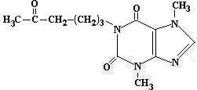
А. Б.

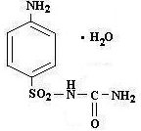
В. Г. Д.

- Напишите реакции:
а) HNO₃ + Ag₃PO₄
б) ZnSO₄ + Na₂S
в) Никотинамид + NaOH
г) Парацетамол + FeCl₃
д) Мурексидная проба на теофиллин
- Заполните таблицу свойств лекарственного препарата Кислоты Фолиевой:
Химическая структура препарата | Описание
Внешний вид:
Растворимость:
Лекарственные формы:
Хранение:
- Мурексидная проба – общегрупповая реакция на препараты группы пурина. Механизм реакции, специфичность.
- Охарактеризуйте окислительно-восстановительные свойства лекарственных веществ группы пиразола и укажите значение этих свойств в их анализе и хранении.
- Напишите реакцию превращения тиамина в тиохром, объясните ее сущность, условия проведения, специфичность и чувствительность. Укажите значение данной реакции для оценки качества препаратов тиамина.
- Можно ли получить азокраситель в щелочной среде, действуя солью диазония на следующие препараты: натрия бензоат, натрия n-аминосалицилат, анестезин?

ГУ «Днепропетровская медицинская академия»
Кафедра биохимии, медицинской и фармацевтической химии

КОНТРОЛЬНАЯ РАБОТА
по дисциплине «Медицинская химия»
для студентов 4 курса заочной формы обучения специальности «Клиническая фармация»

Вариант № 14
- Идентифицируйте лекарственные препараты, химические структуры которых приведены ниже:
А. Б.

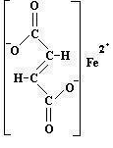
В. Г. Д.

- Напишите реакции:
а) Na₂CO₃ + HCl
б) Pb(CH₃COO)₂ + KI
в) 8-оксихинолин + MgSO₄
г) Стрептоцид + NaOH
д) Реакция на первичную ароматическую аминогруппу уросульфана
- Заполните таблицу свойств лекарственного препарата Норсульфазола:
Химическая структура препарата | Описание
Внешний вид:
Растворимость:
Лекарственные формы:
Хранение:
- Напишите структурные формулы морфина гидрохлорида и кодеина. Укажите физические и физико-химические свойства, позволяющие дифференцировать данные лекарственные вещества.
- Укажите химические свойства пиридоксина гидрохлорида, обусловленные наличием в молекуле вещества фенольного гидроксила. Приведите реакции, подтверждающие эти свойства.
- Охарактеризуйте свойства тиамина как органического азотистого основания и характер солей, применяемых в медицине. Приведите испытания, характеризующие основность препарата.
- Даны лекарственные вещества: стрептоцид, натрия n-аминосалицилат, кислота бензойная, кислота глютаминовая, фенол, глюкоза. Выберите соединения, которые реагируют с меди сульфатом. Укажите тип реакции, отметьте какие свойства лекарственных веществ лежат в основе этого взаимодействия.

ГУ «Днепропетровская медицинская академия»
Кафедра биохимии, медицинской и фармацевтической химии

КОНТРОЛЬНАЯ РАБОТА
по дисциплине «Медицинская химия»
для студентов 4 курса заочной формы обучения специальности «Клиническая фармация»

Вариант № 15
- Идентифицируйте лекарственные препараты, химические структуры которых приведены ниже:
А. Б.

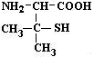
В. Г. Д.

- Напишите реакции:
а) NaI + AgNO₃
б) FeCl₃ + K₄[Fe(CN)₆]
в) C₂H₅OH + I₂ + NaOH
г) Глицерин + Co(OH)₂
д) Реакция образования гидроксамата железа при идентификации кальция пангамата
- Заполните таблицу свойств лекарственного препарата Сульфадиметоксина:
Химическая структура препарата | Описание
Внешний вид:
Растворимость:
Лекарственные формы:
Хранение:
- Предложите методики определения подлинности ингредиентов лекарственной смеси: Папаверина гидрохлорида 0,03; Кислоты никотиновой 0,05. Приведите химизм методик.
- Объясните способность изониазида и фтивазида вступать в окислительно-восстановительные реакции.
- Опишите растворимость алкилированных производных ксантина. Изменение растворимости в воде при образовании ассоциатов производных пурина с солями органических кислот и основаниями. Комплексообразование по типу создания ионных пар (эуфиллин) и переноса заряда (кофеин-бензоат натрия).
- Укажите химические свойства пиридоксина гидрохлорида, обусловленные наличием в молекуле вещества фенольного гидроксила. Приведите реакции, подтверждающие эти свойства.

